**Tranchée allemande détruite en 1918**

(Source gallica.bnf.fr)

**2.** La fin de la guerre en Allemagne

***Je suis Rosa Luxemburg****, dirigeante des Spartakistes (socialistes révolutionnaires). En Novembre, nous publions le texte suivant*: « le prolétariat révolutionnaire réclame : la paix, (...) tous les pouvoirs aux Conseils d’ouvriers et de soldats ».

***Le « Drapeau Rouge », 9 Novembre 1918***

*Admiratrice de la révolution bolchevique en Russie, je suis une des organisatrices de la révolution de janvier 1919. Je meurs assassinée lors de la « semaine sanglante ».*

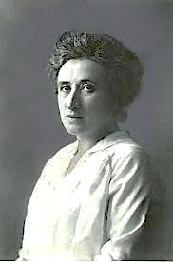

|  |  |  |  |  |  |  |  |
| --- | --- | --- | --- | --- | --- | --- | --- |
|  | **Août**  **1918** | **Septembre** | **Octobre** | **Novembre** | **Décembre** | **Janvier**  **1919** | **Février** |
| **Qui gouverne ?** |  |  |  |  |  |  |  |
| **Quels évènements significatifs ?** | **Situation militaire difficile à l’Ouest (les armées reculent).** |  |  | **Insurrection ouvrière**  **République proclamée**  **Signature de l’armistice** | **Journées de 8h**  **Délégués syndicaux**  **...** |  |  |

**-Insurrection spartakiste à Berlin**

**Réprimée brutalement (massacres =**

**Semaine sanglante)**

**Ecrasements violents de toutes les tentatives révolutionnaires dans le reste de l’Allemagne**

**Négociations pour**

**obtenir l’armistice**

**Agitation ouvrière contre la misère et la guerre (grèves, émeutes)**

**Président de la République**

**Gouvernement provisoire formé par des socialistes modérés**

**L’Empereur**

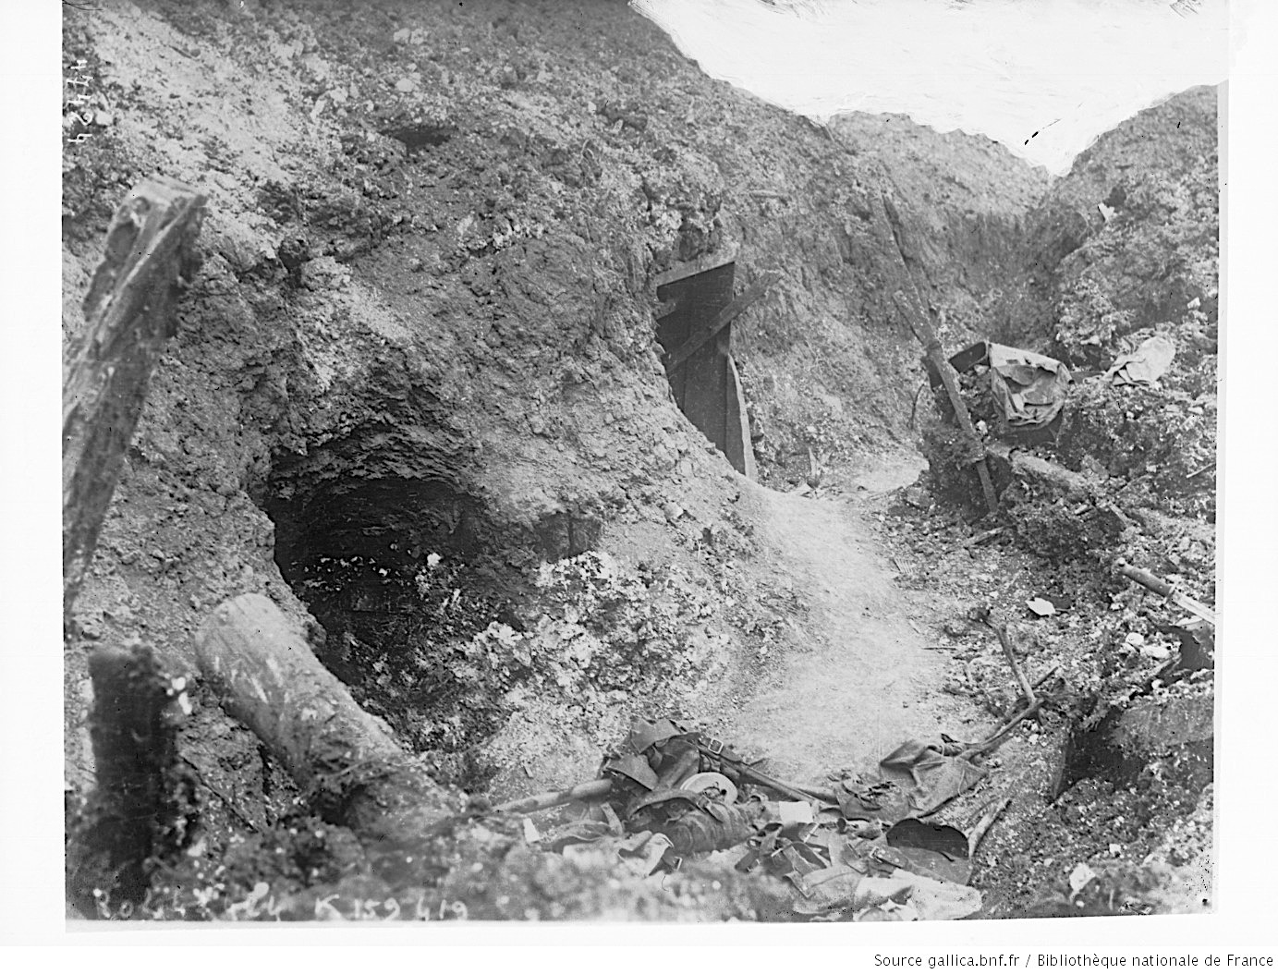

*Sur le front, en 1918, le soldat Beumelburg dit :*

« On ne pouvait plus suffisamment ravitailler l’armée en matériel, il était impossible de se procurer des hommes de renfort pour combler les pertes (...). Les bonnes divisions ne se battaient plus comme autrefois (...). La terreur des chars était devenue épidémique. Les hommes affamés négligeaient l’ennemi. »

D’après W. Beumelburg, *La guerre de 14-18 racontée par un Allemand*, Bartillat,

3è édition, 2001.

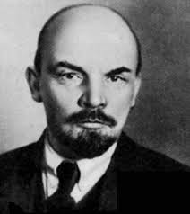

*Je suis* ***Lénine****, chef des Bolcheviks. Dès 1914, je comprends que « la guerre est le plus beau cadeau fait à la révolution ». En avril 1917 je publie mon programme*: « Paix immédiate, aucun soutien au gouvernement provisoire, confiscation de la grande propriété foncière afin de la partager entre les paysans pauvres (...) ».

**Lénine**, ***« Thèses d’Avril »,*** 1917

**Paralysie du gouvernement et popularité grandissante des bolcheviks**

**Révolution**

**Lénine, chef du nouveau pouvoir**

**Echec de l’offensive militaire en Galicie**

**Agitation quasi permanente dans les villes contre la guerre et la misère**

**Le**

**Tsar**

**Lénine et les**

**Bolcheviks**

**Le gouvernement provisoire et les soviets**

|  |  |  |  |  |  |  |  |  |  |  |  |
| --- | --- | --- | --- | --- | --- | --- | --- | --- | --- | --- | --- |
|  | **Février**  **1917** | **Mars** | **Avril** | **Mai** | **Juin** | **Juillet** | **Août** | **Septembre** | **Octobre** | **Novembre** | **Décembre** |
| **Qui gouverne ?** |  |  |  |  |  |  |  |  |  |  |  |
| **Quels évènements significatifs ?** | **Révolte ouvrière**  **Le Tsar abdique** |  |  |  |  |  |  |  |  |  | **La guerre civile débute** |

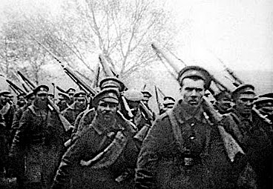

Nous sommes des soldats russes engagés dans la Grande Guerre, l’un d’entre nous écrit en juillet 1917 : *« On commence à tuer des officiers (...) beaucoup de soldats sont déjà partis en groupes vers leurs villages et personne désormais n’ose les arrêter. »*

Cité par J. Marabini, La vie quotidienne en Russie sous la Révolution d’Octobre, Hachette.

Je suis le tsar Nicolas II, tsar depuis 22 ans. Voici un rapport que m’adresse la police au début de 1917 :

« L’impossibilité d’obtenir les produits, les heures de queue devant les magasins, la mortalité croissante due au froid... ; toutes ces conditions font que la masse des ouvriers est prête à se laisser aller aux excès les plus sauvages d’une émeute de la faim. »

Les bouleversements en Europe

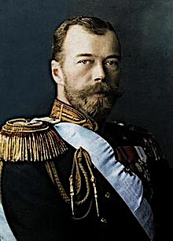

**1.** L’année 1917 en Russie